软件工程作业-1

918107820212 潘子慧 经济管理学院

**7.5 开发用例**

用例：在ATM上取款。

主要参与者：提款人。

目标：提款人持银行卡通过ATM取出现金。

前提条件：ATM开机并正常运作；提款人在该银行开户并持有一张银行卡。

触发器：提款人决定提款。

场景：

1、提款人：插卡。

2、提款人：观察控制面板。

3、提款人：输入密码。

4、提款人：选择“提款”。

5、提款人：输入需要提取的现金金额。

6、提款人：领取现金。

异常：

1、ATM无法识别卡片（卡无效或读卡器损坏）：ATM退出卡片，提款人需重新插入银行卡。

2、密码不正确（控制面板鸣叫一声并显示信息）：提款人重新输入密码（密码输入3次错误，银行卡被吞）。

3、银行卡被吞：提款人找银行工作人员处理。

4、输入提取金额超过额度（即卡内余额不足或超过ATM提款最大限额）：修改提取金额。

5、ATM现金存量不足：不扣款，退出银行卡。

优先级：必须实现。

何时可用：第一个增量。

使用频率：每天多次。

使用方式：通过控制面板接口。

次要参与者：银行工作人员，ATM。

次要参与者使用方式：

银行工作人员：电话线。

ATM：识别用户、吐出现金。

未解决的问题：

1、用户输入密码时，从第一个按键开始，需在多长时间内完成密码输入？

2、ATM吐出的现金金额不符或存在假钞，应该如何处理？

3、提取现金的最小面额是？

4、是否还应该有不使用密码或使用缩略密码激活系统的方式？

**7.7 非功能性需求**

安全性：系统中所有涉及敏感信息如登录口令等，服务器端应该设置严格安全访问控制策略，从而保证系统安全性和操作责任的可追溯性。

**8.3 UML用例图**

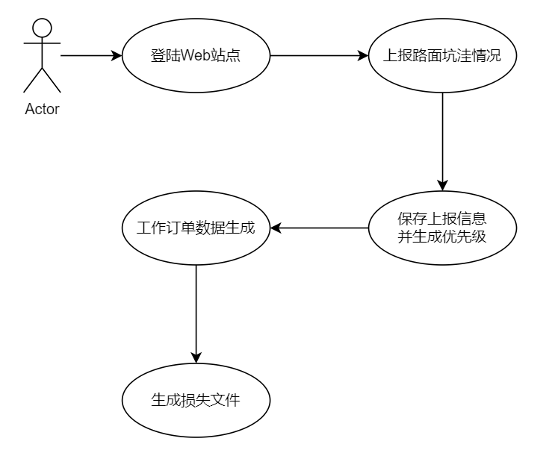

**8.7 类模型**

